Министерство образования и науки Хабаровского края
Краевое государственное бюджетное нетиповое образовательное учреждение «Краевой детский центр «Созвездие»

УТВЕРЖДАЮ
Генеральный директор
КГБНОУ КДЦ Созвездие
_________А.Е. Волостникова
Приказ № 02-03/671
от 16.12.2025г.

Дополнительная общеобразовательная
общеразвивающая программа
«Художественная керамика. Гжель и хохлома»
(художественная направленность)

Возраст обучающихся: 9-13 лет,
Продолжительность реализации
программы: 8 дней.
Авторы-составители программы:
Лазарева Дарья Анатольевна,
педагог дополнительного образования,
Жукова Елена Анатольевна,
старший методист
Место реализации:
Хабаровский край, п. Переяславка,
дружина «Созвездие»

г. Хабаровск, 2026 г.

1. Комплекс основных характеристик программы

1.1. Пояснительная записка
Программа направлена на развитие творческих способностей обучающихся и приобщение их к традициям русского декоративно-прикладного искусства через освоение основ художественной керамики и техник гжельской и хохломской росписи.
Гжель и Хохлома являются гордостью Центрального федерального округа и широко известны не только в России, но и за рубежом. Знакомство с этими промыслами и практическое освоение их стилистики способствуют формированию у обучающихся чувства гордости за отечественное искусство, осознания его значимости и уникальности.
Программа разработанная в соответствии с нормативными Дополнительная общеобразовательная общеразвивающая программа разработана в соответствии нормативно-правовыми документами:
- Федеральный закон от 29.12.2012 №273-ФЗ «Об образовании в Российской Федерации».
- Распоряжение Правительства РФ от 31.03.2022 №678-р «Об утверждении Концепции развития дополнительного образования детей до 2030 года и плана мероприятий по её реализации».
- Распоряжение Правительства РФ от 29.05.2015 №996-р «Об утверждении Стратегии развития воспитания в Российской Федерации на период до 2025 года».
- Постановление Главного государственного санитарного врача РФ от 28.09.2020 №28 «Об утверждении санитарных правил СП 2.4.3648–20 «Санитарно-эпидемиологические требования к организациям воспитания и обучения, отдыха и оздоровления детей и молодёжи».
- Приказ Минпросвещения России от 27.07.2022 №629 «Об утверждении Порядка организации и осуществления образовательной деятельности по дополнительным общеобразовательным программам».
- Письмо Минобрнауки России от 18.11.2015 №09-3242 «О направлении информации» (вместе с «Методическими рекомендациями по проектированию дополнительных общеразвивающих программ (включая разноуровневые программы)»).
- Письмо Минпросвещения РФ от 29.09.2023 №АБ-3935/06 «О методических рекомендациях по формированию механизмов обновления содержания, методов и технологий обучения в системе дополнительного образования детей, направленных на повышение качества дополнительного образования детей».
- Письмо Минпросвещения РФ от 23.01.2026 №АБ-254/06 «Методические рекомендации по разработке дополнительных общеразвивающих программ, в том числе в части их интеграции с учебными предметами «Труд (технология)», «Музыка», «Изобразительное искусство», «Физическая культура».
- Положение о дополнительной общеобразовательной общеразвивающей программе, реализуемой в Хабаровском крае (утверждено приказом КГАОУ ДО «Центр развития творчества детей (Региональный модельный центр дополнительного образования детей Хабаровского края)» от 27.05.2025 №220П).
- Положением о дополнительной общеобразовательной общеразвивающей программе КГБНОУ КДЦ Созвездие.
Направленность программы: художественная, профиль – декоративно-прикладное искусство.
Уровень программы: стартовый (ознакомительный).
Актуальность программы
Программа «Художественная керамика. Гжель и хохлома» отвечает ключевым задачам дополнительного образования — духовно-нравственному воспитанию и развитию творческой личности. Она соответствует требованиям Федерального закона № 273 «Об образовании в Российской Федерации» (в том числе ст. 48) и Указа Президента РФ № 809 «Об утверждении Основ государственной политики по сохранению и укреплению традиционных российских духовно-нравственных ценностей». Программа способствует сохранению традиционных ценностей, воспитанию патриотизма и укреплению национальной идентичности через приобщение к истокам народного искусства.
В условиях глобализации и активного влияния массовой культуры особенно важно возрождать интерес подрастающего поколения к национальному культурному наследию. Народные художественные промыслы, такие как гжельская и хохломская роспись, — это не просто художественные стили, а живая история, воплощённая в материале. Они отражают многовековой опыт народа, его представления о красоте, связь с природой и трудовыми традициями. Изделия Гжели и Хохломы несут в себе символику, которая формировалась веками: характерные орнаменты, цветовые сочетания и формы несут в себе память о быте, верованиях и эстетических идеалах наших предков.
Освоение техник художественной керамики и традиционной росписи позволяет обучающимся не только приобрести практические навыки, но и глубже понять ценности отечественной культуры. Работа с глиной и освоение традиционных узоров развивают мелкую моторику, пространственное мышление, художественный вкус и творческое воображение. Процесс создания изделия «от эскиза до готового продукта» формирует у детей трудолюбие, терпение, аккуратность и умение доводить начатое дело до конца.
Воспитательная концепция программы «Художественная керамика. Гжель и хохлома» основана на формировании этнокультурной компетентности и гражданской идентичности через знакомство с историко-культурным наследием Центрального федерального округа — в частности, с традициями изготовления и декорирования керамических изделий (гжельская керамика, изделия с хохломской росписью и др.). Образовательный и воспитательный процессы объединены: осваивая техники лепки, грунтовки, обжига и росписи керамики, обучающиеся одновременно осмысляют ценности и традиции, отражённые в декоративно прикладном искусстве ЦФО.
Программа способствует развитию:
- Патриотизма и гражданской идентичности — через понимание уникальности народных промыслов ЦФО (Гжель, Хохлома и др.) и их значимости в культуре России, осознание вклада местных мастеров в развитие отечественного искусства.
- Уважения к культурному многообразию — обучающиеся узнают о стилистических особенностях разных промыслов, учатся ценить разнообразие художественных решений, их связь с историей и бытом региона.
- Бережного отношения к природе — на примере использования природных материалов (глины, минеральных красителей) и осмысления принципов устойчивого ремесленного производства, гармоничного взаимодействия человека и природы.
- Ценности труда и мастерства — уважение к ручному труду и народным ремёслам формируется через практическую деятельность: от подготовки глины до создания и декорирования изделия. Развиваются терпение, аккуратность, творческий подход, понимание поэтапности создания художественного изделия.
- Коммуникативных навыков — в процессе совместной работы над проектами, обсуждения образцов керамики и подготовки выставок обучающиеся учатся вести уважительный диалог, слушать и принимать иную точку зрения, координировать совместные действия.
Педагогическая целесообразность
Программа сочетает образовательные, воспитательные и творческие задачи и способствует формированию гармонично развитой, патриотически настроенной личности, готовой к взаимодействию в многонациональной среде. Она создаёт условия для ранней профориентации в сфере декоративно-прикладного искусства и народных художественных промыслов, а также формирует устойчивый интерес к творческой деятельности. Практическая направленность программы обеспечивает связь обучения с реальной жизнью и открывает возможности для дальнейшего углублённого изучения художественных ремёсел.
Новизна программы заключается в комплексном подходе к освоению народных промыслов: она объединяет изучение двух знаковых для Центрального федерального округа традиций (гжельской керамики и хохломской росписи) в рамках единой траектории — от создания керамической формы до её декорирования. В отличие от узкоспециализированных курсов, посвящённых только лепке или только росписи, программа выстраивает целостный процесс изготовления изделия, что позволяет обучающимся увидеть полный цикл народного промысла и глубже понять его специфику.
Кроме того, новизна состоит в интеграции историко-культурного компонента с практическими навыками: освоение техник сопровождается осмыслением традиций, символики узоров и региональной специфики промыслов. Такой подход формирует не только ремесленные умения, но и этнокультурную компетентность.
Отличительные особенности программы:
- Практико-ориентированный цикл «от эскиза до готового изделия». Обучающиеся проходят все этапы: от разработки эскиза и лепки из глины до грунтовки, обжига и декорирования. Это даёт целостное представление о работе мастера народных промыслов и формирует системное понимание процесса.
- Сопоставление двух художественных стилей. Параллельное изучение гжельской и хохломской традиций позволяет обучающимся сравнивать цветовые гаммы, орнаменты, технологические приёмы и понимать, как региональные особенности влияют на художественный язык промысла.
- Акцент на региональной идентичности ЦФО. Программа делает особый упор на значение гжельского и хохломского промыслов для культурного наследия Центрального федерального округа, показывает их роль в отечественной и мировой культуре.
- Сочетание традиционных техник и современных педагогических методов. Наряду с классическими приёмами лепки и росписи используются современные образовательные технологии: проектная деятельность, игровые формы, интерактивные презентации образцов, виртуальные экскурсии на производства.
- Междисциплинарность. В процессе обучения затрагиваются элементы истории, этнографии, материаловедения и даже основ предпринимательства (например, при обсуждении современного рынка изделий народных промыслов).
- Развитие «мягких навыков» через ремесло. Работа с керамикой способствует формированию терпения, аккуратности, пространственного мышления и креативности; коллективные проекты развивают коммуникацию и умение работать в команде.
- Практическая направленность с элементами ранней профориентации. Обучающиеся получают опыт, близкий к профессиональной деятельности художника-керамиста, что может стать основой для дальнейшего углублённого изучения декоративно-прикладного искусства.
- Адаптация сложного материала для детской аудитории. Традиционные техники и историко-культурные сведения подаются в доступной форме, с опорой на наглядность и творческую практику, что повышает вовлечённость и интерес к теме.
Адресат программы
Программа адресована обучающимся в возрасте 9-13 лет. Количество обучающихся в группе - до 18 человек.
Условия набора в группу – по желанию участников краевой профильной смены, с учётом возрастных особенностей детей, без ограничений и специальных требований к уровню их подготовленности.
Объем и сроки освоения программы, режим занятий: 8 дней, 16 академических часов (с перерывом 10 минут). Режим занятий устанавливается расписанием краевой профильной смены. Продолжительность и режим занятий осуществляются в соответствии с СП 2.4.3648-20 от 28.09.2020 г. «Санитарно-эпидемиологические требования к организациям воспитания и обучения, отдыха и оздоровления детей и молодежи».
Форма обучения - очная.
Формы организации образовательного процесса:
- практическое коллективно-групповое занятие;
- индивидуально-групповая работа.

1.2. Цель и задачи программы
Цель: формирование этнокультурной грамотности и творческих компетенций обучающихся посредством изучения традиций художественной керамики Центрального федерального округа (в том числе промыслов Гжели и Хохломы) и практического освоения декоративно-прикладных техник (лепка, грунтовка, обжиг, роспись изделий).
Задачи:
Предметные:
- познакомить с особенностями художественной керамики ЦФО — историей промыслов, характерными формами изделий, орнаментами, цветовой гаммой, символикой узоров, используемыми материалами и технологиями (гжельская керамика, изделия с хохломской росписью и др.);
- обучить приёмам работы с керамическими материалами и инструментами: лепке из глины, подготовке изделий к росписи, приёмам кистевой росписи, имитации традиционных техник;
- освоить базовые техники создания керамических изделий — от эскиза до готового декорированного объекта (включая этапы грунтовки и обжига).
Метапредметные:
- развивать коммуникативные навыки обучающихся в ходе совместной работы над творческими проектами и подготовки выставок;
- развить пространственное мышление, мелкую моторику, навыки проектирования образа (разработка эскизов), умение последовательно выполнять технологические операции (работать по алгоритму).
Личностные:
- воспитывать уважение к народным художественным промыслам, осознание их значимости для культурного наследия России;
- прививать бережное отношение к традициям мастеров ЦФО, умение видеть красоту и самобытность региональных художественных стилей;
- формировать ответственность за выполнение этапов работы, упорство в достижении целей, аккуратность и трудолюбие в творческой деятельности, готовность доводить начатое изделие до завершения.

1.3. Учебный план и содержание программы
Учебный план
№ | Тема | Количество часов |  |  | Форма контроля
№ | Тема | Всего | Теория | Практика | Форма контроля
1 | Центральный федеральный округ: территория, природа, народные промыслы | 2 | 1 | 1 | беседа, викторина по карте промыслов
2 | Керамика как отражение культуры: Гжель и Хохлома | 2 | 0,5 | 1,5 | проверка эскизов, обсуждение материалов
3 | Основы работы с глиной: от эскиза до заготовки | 2 | 0,5 | 1,5 | творческое задание (оценка заготовки)
4 | Гжельская керамика: особенности, цветовая гамма, орнамент | 2 | 0,5 | 1,5 | творческое задание (роспись заготовки)
5 | Хохломская роспись: стилистика и символика | 2 | 0,5 | 1,5 | творческое задание (имитация элементов хохломы)
6 | Техника кистевой росписи: освоение базовых элементов | 2 | 0,5 | 1,5 | проверка композиционного решения орнамента
7 | Создание тематического изделия: от замысла до воплощения | 2 | 0,5 | 1,5 | защита мини-проекта, оценка готового изделия
8 | Итоговая выставка «Этнографический музей» | 2 | 0,5 | 1,5 | участие в выставке
Итого часов: |  | 16 | 4 | 12

Содержание программы
Тема 1. Центральный федеральный округ: территория, природа, народные промыслы.
Теория: Центральный федеральный округ: состав территорий. Природные зоны ЦФО (леса, лесостепи) и их влияние на развитие народных промыслов. Обзор промыслов: Гжель, Хохлома и др. Связь природы, местных материалов и художественных традиций.
Практика: Работа с глиной, эскизы (упражнения).
Воспитательный компонент: Этно-квиз «Культурный код России».

Тема 2. Керамика как отражение культуры: Гжель и Хохлома.
Теория: История возникновения и развития гжельского и хохломского промыслов. Характерные черты стилей: цветовая гамма, формы изделий, символика узоров. Материалы и технологии изготовления.
Практика: Эскизирование элементов гжельской и хохломской росписи на бумаге. Зарисовка коллекции орнаментов (картотека узоров).
Воспитательный компонент: Беседа «Традиции и современность»: обсуждение, как элементы народных промыслов проникают в современный дизайн. Игровой элемент: мини-викторина «Угадай промысел по орнаменту» (по эскизам и фотографиям). Рефлексия: «Что больше всего меня удивило в символике узоров?».

Тема 3. Основы работы с глиной: от эскиза до заготовки.
Теория: Свойства глины, подготовка материала к лепке. Базовые приёмы лепки: раскатывание, скручивание, соединение деталей. Последовательность создания простой формы (тарелка, чашка).
Практика: Разработка эскиза простого керамического изделия. Лепка заготовки по эскизу.
Воспитательный компонент: Инструктаж по безопасному использованию инструментов. Работа в парах (взаимопомощь при лепке). Рефлексия: «Что было мне интересно и сложно в создании формы?».

Тема 4. Гжельская керамика: особенности, цветовая гамма, орнамент.
Теория: Традиционные формы гжельских изделий. Цветовая гамма и символика гжельской росписи. Основные элементы узора: «капелька», «завиток», «сеточка».
Практика: Отработка базовых элементов гжельской росписи на бумаге и на заготовке. Роспись простой керамической формы (тарелка или подставка) кобальтовой краской.
Воспитательный компонент: Рассказ «Гжель: от истоков до наших дней». Арт-дискуссия «Синий и белый». Обсуждение значимости сохранения традиций. Взаимопроверка аккуратности выполнения работы. Рефлексия: «Какие качества мне понадобились для создания узора?».

Тема 5. Хохломская роспись: стилистика и символика.
Теория: Особенности хохломской росписи. Традиционные мотивы: «травка», «ягодки», «кудрина». Цветовая гамма и символика. Технология «золочения».
Практика: Отработка элементов хохломской росписи на бумаге. Имитация хохломской росписи акриловыми красками на заготовке (имитация «золота» с помощью жёлтой краски).
Воспитательный компонент: Рассказ «Хохлома: золотой узор». Творческая рефлексия «Красота своими руками». Работа в парах, развитие навыков командной работы, распределения обязанностей и взаимопомощи.

Тема 6. Техника кистевой росписи: освоение базовых элементов.
Теория: Приёмы работы кистью при выполнении гжельской и хохломской росписи. Последовательность нанесения узора. Композиционное построение орнамента.
Практика: Отработка мазков и элементов росписи на бумаге и на керамических заготовках. Создание композиции из освоенных элементов.
Воспитательный компонент: Беседа «Мастерство требует терпения». Мини-квест «Найди элемент узора». Рефлексия: «Чему меня научил процесс росписи?».

Тема 7. Создание тематического изделия: от замысла до воплощения.
Теория: Этапы создания керамического изделия: эскиз, лепка, сушка, грунтовка, роспись, обжиг. Особенности сочетания элементов гжельской и хохломской росписи в одном изделии.
Практика: Самостоятельное создание керамического изделия с элементами двух стилей (например, чашка с гжельским узором и хохломским обрамлением).
Воспитательный компонент: Обсуждение «Традиции в современном мире»: как народные промыслы адаптируются к современности. Рефлексия: «Почему важно сохранять и развивать народные промыслы?».

Тема 8. Итоговая выставка «Этнографический музей».
Теория: Культура публичного выступления, правила презентации творческих работ.
Практика: Оформление мини-экспозиции (групповой стенд с изделиями и информационными карточками). Репетиция и проведение выставки: рассказ о своём изделии, истории промысла и символике узора.
Воспитательный компонент: Коллективная подготовка экспозиции (КТД): развитие ответственности, навыков командной работы, умения договариваться и распределять обязанности. Презентация работ. Рефлексия: дети делятся, что для них стало самым важным и интересным в программе, чему они научились.

1.4. Календарный учебный график
№ | Дата | Название раздела, темы | Кол-во часов | Воспитательный компонент | Форма занятия
 | 16.06 | Центральный федеральный округ: территория, природа, народные промыслы | 2 | - Этно-квиз «Культурный код России».  - Беседа-размышление «Живая глина». Дополнительно: Музыкальный калейдоскоп, посвящённый 100 летию со дня рождения поэта М. Танича: знакомство с творчеством через песни | Игровое путешествие (интерактивная лекция с элементами игры и мультимедиа-презентацией).
 | 17.06 | Керамика как отражение культуры: Гжель и  Хохлома | 2 | - Дискуссия «Что может рассказать керамическое изделие?»  - Мини-викторина «Угадай промысел по орнаменту» | Исследовательская лаборатория (занятие с элементами квеста)
 | 18.06 | Основы работы с глиной: от  эскиза до  заготовки | 2 | - Работа в парах, развитие навыков сотрудничества | Творческая мастерская  (практическое занятие с игровыми элементами)
 | 19.06 | Гжельская керамика: особенности,  цветовая гамма, орнамент | 2 | - Рассказ «Гжель: от истоков до наших дней»  - Обсуждение значимости сохранения традиций | Тематический практикум (интерактивное занятие с элементами  ролевой игры)
 | 20.06 | Хохломская роспись:  стилистика и  символика | 2 | - Рассказ «Хохлома: золотой узор» (осознание значения традиций в сохранении культуры)  - Дополнительно: День авторской песни, посвящённый 90-летию Юрия Визбора: прослушивание песен | Комбинированное занятие (сочетание мини-лекции и творческой работы с игровым элементом).
 | 22.06 | Техника кистевой росписи: освоение  базовых элементов | 2 | - Беседа «Мастерство требует терпения»  - Мини-квест «Найди элемент узора»  - Дополнительно: акция «Помним. Храним». Беседа о Великой Отечественной войне и героях-дальневосточниках | Творческая лаборатория (практикум с элементами приключения)
 | 23.06 | Создание тематического изделия: от замысла до воплощения | 2 | - Беседа «Традиции в современном мире»  - Игра «Собери узор» | Занятие-практикум (дизайн-проектирование)
 | 24.06 | Итоговая выставка «Этнографический музей» | 2 | - Коллективная подготовка экспозиции. Презентация работ Дополнительно: мастер-классы по изобразительному искусству, дизайну и декоративно-прикладному творчеству | Занятие-презентация (выставка-защита проектов)

1.5. Планируемые результаты освоения программы

Предметные результаты:
- Знают: историю и особенности народных промыслов Центрального федерального округа (Гжель, Хохлома и др.); характерные черты этих стилей (цветовая гамма, формы изделий, символика орнаментов); этапы создания керамического изделия (от эскиза до обжига); свойства используемых материалов (глины, красок, глазури) и назначение инструментов.
- Умеют: разрабатывать эскиз керамического изделия с учётом стилистики Гжели или Хохломы; выполнять базовые приёмы лепки из глины (раскатывание, скручивание, соединение деталей) для создания простой формы (тарелка, чашка, подставка); наносить основные элементы гжельской и хохломской росписи (завитки, капельки, «травку», «ягодки»), соблюдая композиционное построение узора; работать с инструментами и материалами в соответствии с техникой безопасности.
- Владеют: навыком создания керамического изделия «под роспись» (заготовка определённой формы); первичными навыками грунтовки и подготовки изделия к декорированию; навыками работы в паре или мини-группе при выполнении творческого задания (например, при подготовке итоговой выставки).
Метапредметные результаты:
- Регулятивные: умеют планировать свою работу на занятии, следовать пошаговой инструкции (алгоритму) при создании изделия и доводить творческий проект до конца; адекватно воспринимают конструктивную обратную связь от педагога и сверстников и корректируют свою работу с учётом замечаний.
- Познавательные: умеют находить связь между природными условиями региона и особенностями народных промыслов (использование местных материалов, отражение флоры и фауны в орнаменте); извлекают информацию из разных источников (иллюстрации, видео, короткие тексты) для решения творческой задачи (например, для разработки эскиза); анализируют образцы керамики, выделяя характерные черты стиля.
- Коммуникативные: способны презентовать свою работу сверстникам и педагогам, обосновывать выбор орнамента и цветовой гаммы, рассказывать об особенностях выбранного промысла; уважительно слушают других, задают уточняющие вопросы в ходе обсуждения, аргументированно высказывают свою точку зрения при коллективной работе.
Личностные результаты:
- Проявляют уважительное и бережное отношение к народному художественному творчеству, способны без предвзятости воспринимать разнообразие художественных стилей, интересуются наследием народных промыслов России.
- Демонстрируют ответственность и целеустремлённость: умеют доводить начатое творческое задание до конца (от эскиза до готового изделия), критически оценивают свой результат и стремятся его улучшить (например, отрабатывают мазок или совершенствуют форму изделия).
- Развивают навыки сотрудничества и уважительного общения: эффективно взаимодействуют в группе при выполнении коллективных заданий (например, оформлении стенда или подготовке выставки), учитывают мнения других и аргументированно высказывают свою позицию; осознают ценность ручного труда и мастерства.

2. Комплекс организационно-педагогических условий реализации программы

2.1. Формы контроля
Формы контроля разрабатываются для оценки эффективности освоения программы, выявления степени достижения поставленных целей и задач — в том числе воспитательных (формирование уважительного отношения к народному художественному творчеству, развитие навыков сотрудничества, ответственности и трудолюбия).
Текущий контроль: наблюдение педагога за поведением и взаимодействием детей в группе (проявление уважительного отношения друг к другу, готовность к взаимопомощи), устный опрос (выявление уровня интереса к теме, понимания ценности сохранения народных промыслов), проверка промежуточных результатов (оценка аккуратности, старательности, стремления довести работу до конца — например, при лепке заготовки или нанесении орнамента).
Промежуточная аттестация: итоговая защита творческого проекта, выставка керамических работ — оцениваются не только технические навыки (качество лепки, точность передачи элементов росписи), но и умение презентовать результат, рассказать об особенностях выбранного промысла (Гжель, Хохлома), показать ценность проделанной работы для сохранения наследия.
Формы отслеживания и фиксации результатов:
- анкеты самооценки участников (вопросы о том, что нового узнали о народных промыслах, что вызвало интерес, какие качества помогли выполнить работу);
- портфолио творческих работ с рефлексивными заметками детей («Чему я научился», «Что было самым интересным», «Как я помогал другим», «Какие трудности мне удалось преодолеть»);
- записи наблюдений педагога (фиксация проявлений толерантности, ответственности, трудолюбия, навыков сотрудничества, соблюдения правил техники безопасности при работе с материалами и инструментами).
Формы предоставления и демонстрации результатов:
- демонстрация созданных керамических изделий с рассказом об особенностях промысла, символике орнамента, этапах изготовления — показывает уровень сформированности уважения к традициям и навыков публичного выступления;
- проведение публичной выставки или презентации работ в формате мини-экскурсий, проводимых самими детьми, — развивает уверенность, ответственность, умение донести ценность культурного наследия до аудитории;
- публикация фотоматериалов и отчётов на сайте учреждения или в социальных сетях с комментариями участников — демонстрирует вовлечённость, гордость за результат, осознание значимости совместной работы.
Основной формой представления результатов обучения является публичная демонстрация изготовленных изделий (чашек, тарелок, декоративных панно), эскизов, фотографий этапов работы (лепка, грунтовка, роспись, обжиг) и итоговых произведений на творческой выставке. Это позволяет оценить не только предметные и метапредметные достижения, но и личностные результаты: сформированность уважительного отношения к культуре народных промыслов, навыков сотрудничества, ответственности за общий результат.

2.2. Оценочные материалы
Оценочные материалы включают:
- текущую оценку достижений ребёнка — в том числе оценку проявления личностных качеств (трудолюбие, аккуратность, готовность к взаимопомощи, соблюдение правил техники безопасности);
- оценку законченной работы — с учётом не только технического исполнения (форма изделия, ровность линий, аккуратность нанесения краски), но и глубины раскрытия темы промысла, проявления интереса к традициям, точности передачи характерных элементов Гжели или Хохломы;
- участие в выставках, конкурсах и т. д. — оценивается активность, готовность представлять свою работу, уважительное отношение к работам других, умение аргументированно высказывать мнение;
- реализацию творческих идей — с акцентом на проявление самостоятельности, оригинальности, понимания культурной специфики (например, сочетание элементов двух стилей в одном изделии).
Конкретные оценочные инструменты:
- журнал учёта посещаемости занятий и активности на занятиях (в том числе участие в обсуждениях, готовность помогать другим, соблюдение техники безопасности);
- диагностический лист для участников с вопросами на выявление отношения к культурному наследию (например: «Что тебе понравилось в гжельской керамике?», «Почему важно сохранять народные промыслы?», «Какие элементы хохломской росписи ты узнал?»);
- итоги анкетирования — помогают отследить динамику воспитательных результатов;
- анализ выполнения программы с точки зрения воспитательных целей (например, насколько удалось сформировать уважение к традициям, навыки сотрудничества, понимание ценности ручного труда);
- критерии оценки керамических изделий (соответствие выбранному стилю, аккуратность исполнения, композиционное решение орнамента, соблюдение этапов технологического процесса);
- итоговые творческие работы обучающихся — оцениваются с учётом культурно-исторического контекста и проявления авторского отношения;
- фотоотчёт с комментариями участников — фиксирует эмоциональный отклик, степень вовлечённости, проявление гордости за результат, а также демонстрирует этапы работы (от эскиза до готового изделия).

Диагностическая карта предметных результатов
Карта предназначена для оценки освоения детьми практических и теоретических знаний в рамках программы по художественной керамике. Педагог фиксирует результаты на основании наблюдения за работой ребёнка, анализа готовых изделий и устных ответов.

Оцениваются следующие показатели:
Знание терминологии: ребёнок верно называет ключевые элементы керамического изделия (например, тулово, горлышко, ручка, поддон), виды материалов (глина, глазурь, минеральные красители) и объясняет значение характерных элементов орнаментов Гжели и Хохломы (например, «травка», «ягодки», «завиток»), а также этапы технологического процесса (лепка, грунтовка, обжиг, роспись).
Владение практическими навыками: умение самостоятельно разработать эскиз изделия с учётом стилистики Гжели или Хохломы, выполнить базовые приёмы лепки (раскатывание, скручивание, соединение деталей) для создания простой формы (тарелка, чашка, подставка), нанести основные элементы росписи, соблюдая композиционное построение узора.
Качество итогового продукта: аккуратность исполнения (ровность линий, равномерность нанесения краски), соответствие изделия выбранному стилю (узнаваемость элементов гжельской или хохломской росписи, верность цветовой гамме и орнаменту, соблюдение пропорций формы).
Уровень освоения оценивается по трём ступеням:
Высокий: ребёнок свободно оперирует терминами, самостоятельно выполняет все этапы работы (от эскиза до росписи), итоговый продукт выполнен аккуратно и достоверно отражает выбранный художественный стиль.
Средний: ребёнок знает основные термины, но иногда нуждается в уточняющих вопросах; выполняет работу с частичной помощью педагога; в изделии есть небольшие неточности или недочёты в отделке или форме.
Низкий: ребёнок затрудняется назвать элементы керамического изделия и объяснить их назначение; выполняет работу только при непосредственном участии педагога; итоговый продукт имеет существенные отклонения от образца или выполнен неаккуратно.

Диагностическая карта метапредметных результатов
Карта позволяет оценить, насколько ребёнок овладел универсальными учебными действиями, которые он может применять в разных видах деятельности. Основанием для оценки служат наблюдения за поведением ребёнка в процессе работы, его устные ответы и презентации.
Оцениваются следующие умения:
Регулятивные: умение спланировать свою работу (определить последовательность действий: от эскиза до готового изделия), следовать пошаговой инструкции (алгоритму), вносить коррективы в работу на основе обратной связи, доводить начатое дело до конца.

Познавательные: умение находить и анализировать информацию (например, устанавливать связь между природными условиями региона и особенностями народных промыслов, такими как использование местных материалов), использовать знаково-символические средства (читать простой эскиз, переносить рисунок орнамента на заготовку), применять полученные знания при создании нового продукта (адаптировать узор под форму изделия).
Коммуникативные: умение чётко и последовательно рассказать о своей работе (назвать промысел, описать элементы росписи и форму изделия, объяснить выбор материалов и орнамента), слушать других и задавать уточняющие вопросы, участвовать в обсуждении, аргументируя свою точку зрения.
Уровень освоения оценивается по трём ступеням:
Высокий: ребёнок самостоятельно планирует работу и следует плану, легко устанавливает причинно-следственные связи, уверенно презентует свою работу, активно участвует в обсуждении и корректно реагирует на замечания.
Средний: ребёнок планирует работу с помощью наводящих вопросов педагога, устанавливает связи между явлениями с частичной помощью, презентует работу, но допускает неточности в описании, участвует в обсуждении при поддержке педагога.
Низкий: ребёнок испытывает трудности с планированием и последовательным выполнением действий, не видит связи между природными условиями и особенностями промысла, затрудняется рассказать о своей работе, слабо участвует в обсуждении.

Диагностическая карта личностных результатов
Карта направлена на выявление изменений в ценностных ориентациях ребёнка, его отношении к себе, другим людям и результатам своего труда. Основанием для оценки служат наблюдение за поведением, ответы на вопросы в ходе рефлексии и анкетирование.
Оцениваются следующие качества и установки:
Отношение к культурному наследию: проявление интереса к народным художественным промыслам, уважительное отношение к разнообразию стилей и традиций, отсутствие стереотипных высказываний, желание узнавать новое о культуре и истории народных промыслов.
Трудовые и волевые качества: трудолюбие (старательность и вовлечённость в процесс), аккуратность (чистота рабочего места, бережное отношение к материалам и инструментам), ответственность (доведение работы до конца, выполнение своей части коллективной задачи), усидчивость (способность концентрироваться на задаче в течение заданного времени, например, при отработке мазков или лепке формы).

Социально-коммуникативные качества: доброжелательность и готовность к взаимопомощи (предложение помощи сверстникам, принятие помощи), умение договариваться в группе (распределение обязанностей при подготовке выставки, поиск компромиссов), уважительное отношение к мнению других (выслушивание, отсутствие перебиваний, конструктивное обсуждение идей).
Уровень освоения оценивается по трём ступеням:
Высокий: ребёнок проявляет устойчивый интерес к народным промыслам, с уважением относится к разнообразию художественных стилей, демонстрирует трудолюбие и аккуратность, активно помогает другим и учитывает их мнение, ответственно выполняет свою часть коллективной работы.
Средний: интерес к теме проявляется ситуативно, уважительное отношение к традициям требует напоминания, ребёнок работает старательно, но иногда отвлекается, помогает другим, но не проявляет инициативы, в группе выполняет поручения, но не стремится к лидерству.
Низкий: интерес к теме слабо выражен, допускаются некорректные высказывания о народных промыслах или их мастерах, ребёнок часто отвлекается, работает неаккуратно, не проявляет готовности к взаимопомощи, в групповой работе пассивен или конфликтен.

Диагностическая карта учебных достижений
(заполняется педагогом в конце курса на основе наблюдений и итоговой выставки)
Группа: _________ Дата: _________ Педагог: Лазарева Д.А.

Шкала оценки:
3 балла — высокий уровень (выполняет самостоятельно).
2 балла — средний уровень (выполняет с помощью педагога).
1 балл — низкий уровень (задание выполнено частично или неверно).
№ | Ф.И. | Предметные: Техника работы с керамикой | Предметные: Знание теории (термины, стили, орнамент) | Метапредметные: Работа по алгоритму и эскизу | Метапредметные: Коммуникация (презентация работы) | Личностные: Аккуратность и прилежание | Итоговый балл
1 |  | - владение инструментами и материалами (глина, кисти, краски);  - качество лепки (точность формы, соединение деталей);  - аккуратность при нанесении росписи (0–3 балла) | - знание названий элементов костюма;  - понимание символики орнамента;  - использование профессиональных терминов (0–5 балла) | - знание названий элементов керамического изделия (тулово, горлышко, ручка, поддон и др.);  - понимание особенностей стилей (Гжель, Хохлома), символики орнаментов;  - использование профессиональных терминов (обжиг, грунтовка, подглазурная роспись и т. д.) (0–3 балла) | - следование этапам изготовления изделия (от эскиза до готового изделия);  - точность воспроизведения эскиза при лепке и росписи;  - самостоятельность в выполнении этапов работы (0–3 балла) | - чистота рабочего места;  - бережное отношение к материалам и инструментам  - старательность в проработке деталей изделия (ровность линий, равномерность покрытия) (0–3 балла)

Инструментарий для диагностики (как проверить):
- Для предметных результатов: анализ готового керамического изделия. Оценивается, насколько точно соблюдены формы изделия (тарелка, чашка, подставка и др.), насколько аккуратно выполнена лепка (ровность стенок, надёжность соединения деталей), насколько верно переданы характерные элементы росписи (соответствие стилю Гжели или Хохломы — точность орнамента, соблюдение цветовой гаммы), а также качество подготовки изделия к росписи (грунтовка) и финальная отделка.
- Для метапредметных результатов: наблюдение в процессе работы. Отслеживается, насколько часто ребёнок обращается за помощью к педагогу, может ли самостоятельно исправить недочёты (например, скорректировать форму заготовки или переработать узор, опираясь на эскиз), следует ли заданному алгоритму (от эскиза до готового изделия), умеет ли извлекать необходимую информацию из наглядных материалов (образцов, иллюстраций) для решения текущей задачи.
- Для личностных результатов: итоговое интервью. Педагог задаёт вопросы: «Что тебе больше всего понравилось в промысле, который ты изучал (Гжель/Хохлома)?», «Что было самым сложным в создании изделия и как ты справился?», «Почему важно сохранять народные промыслы?». Ответы позволяют оценить уровень интереса к теме, степень уважения к народному творчеству, осознание ценности ручного труда и готовность преодолевать трудности в работе.

2.3. Условия реализации программы
Кадровое обеспечение:
- педагог дополнительного образования, имеющий подготовку по профилю преподавания.
Материально-техническое обеспечение
Помещение для занятий:
- кабинет (место для проведения занятий);
- индивидуальное место для работы каждому обучающемуся.
Техническое оснащение:
- персональный компьютер с выходом в Интернет;
-медиапроектор.
Материалы и инструменты
Глина вакуумированая природная, 1 кг. в упаковке | 16 | кг.
Стеки | 20 | шт.
Краска акриловая белая 100 мл | 3 | шт
Краска акриловая черная, 100 мл | 3 | шт
Краски акриловые Декола 18 цветов в упаковке | 1 | уп
Кисти синтетика круглые №3 | 20 | шт.
Фартук одноразовый полиэтиленовый (20 штук нужно) | 1 | уп
Влажные салфетки, 100 штук в упаковке | 1 | уп
Бумажные салфетки, 100 штук в упаковке | 1 | уп

2.4. Методическое обеспечение программы
Методы обучения
В рамках программы применяются следующие методы, подобранные с учётом тематики и возрастных особенностей обучающихся (9–13 лет):
- Объяснительно-иллюстративный метод (используется во всех темах): рассказ, беседа, объяснение, демонстрация наглядных материалов (карт центров народных промыслов, иллюстраций, образцов керамических изделий, элементов росписи). Например, при изучении темы 1 педагог с опорой на карту рассказывает о центрах народных промыслов ЦФО, наглядно демонстрируя различия между стилями (Гжель, Хохлома и др.).
- Репродуктивный метод (темы 3–7): выполнение действий по образцу, тренировочные упражнения. Например, при освоении базовых элементов росписи (темы 4–7) дети сначала наблюдают за действиями педагога, а затем повторяют их самостоятельно на бумаге и на заготовках.
- Проблемный метод (темы 2, 6): постановка вопросов, побуждающих к размышлению. Например, в теме 2 педагог задаёт вопрос: «Как вы думаете, почему в гжельской росписи преобладает синий цвет, а в хохломской — золотой?», что стимулирует детей к поиску причинно-следственных связей.
- Исследовательский метод (тема 1, часть практики): самостоятельное изучение материала и применение знаний на практике. Например, при работе с образцами дети самостоятельно выделяют характерные элементы стилей, соотносят их с историей промысла, а затем аргументируют свои выводы.
- Метод проектов (тема 8): создание мини-экспозиции и подготовка презентации. Дети самостоятельно распределяют обязанности, готовят материалы и выступают перед аудиторией, применяя полученные знания и навыки.
Формы организации деятельности
- Фронтальная работа (темы 1, 2): педагог работает со всей группой одновременно, объясняя материал и демонстрируя примеры (например, показывает приёмы работы кистью).
- Групповая работа (темы 7, 8): дети делятся на группы для выполнения общего задания (например, оформление стенда для выставки или создание тематической композиции из нескольких изделий). Это развивает навыки сотрудничества и распределения обязанностей.
- Парная работа (темы 3, 5): дети работают в парах, помогая друг другу (например, при подготовке заготовки к росписи или при отработке сложных элементов орнамента). Это способствует формированию доброжелательного отношения и взаимопомощи.
- Индивидуальная работа (темы 2–7, практика): самостоятельное выполнение заданий (эскизы, лепка, роспись). Позволяет учитывать индивидуальные особенности и темп работы каждого ребёнка.
Педагогические технологии
- Технология развивающего обучения (все темы): педагог ставит задачи, требующие применения знаний в новой ситуации. Например, после изучения характерных элементов Гжели и Хохломы (тема 2) дети самостоятельно придумывают узор для украшения изделия, объясняя его стилистику и символику.
- Технология проблемного обучения (темы 2, 4, 6): педагог создаёт проблемные ситуации, стимулирующие познавательную активность. Например, в теме 4 задаётся вопрос: «Почему для гжельской керамики выбрана именно кобальтовая краска?», что побуждает детей к анализу технологических и исторических причин.
- Здоровьесберегающие технологии (все темы): соблюдение санитарно-гигиенических норм, чередование видов деятельности (теоретическая часть, практическая работа, короткие подвижные паузы), проведение физкультминуток. Например, во время работы с мелкими деталями (кисти, ангобы) проводятся упражнения для глаз и кистей рук.
- Игровая технология (темы 2, 7): использование игровых элементов (викторины, квесты) для повышения мотивации и усвоения материала. Например, мини-викторина «Угадай промысел по орнаменту» (тема 2) или игра «Собери узор» (тема 7) делают процесс обучения увлекательным и запоминающимся.
- Рефлексивные технологии (все темы, заключительный этап): организация рефлексии для осмысления полученного опыта. Например, в «Дневнике открытий» дети отвечают на вопросы, связанные с темой занятия, что помогает им осознать свои достижения и трудности.
Средства обучения
- Наглядные пособия: карты центров народных промыслов, иллюстрации этапов создания керамики, фотографии и образцы керамических изделий (тарелки, чашки, панно), образцы орнаментов и элементов росписи.
- Раздаточный материал: эскизы традиционных узоров, карточки с элементами орнаментов, заготовки для росписи, шаблоны для лепки простых форм.
- Технические средства: мультимедийный проектор или экран для демонстрации презентаций, видеофрагментов о работе мастеров, технологических процессов (лепка, обжиг, роспись).
- Художественная литература и этнографические материалы: книги, рассказы, статьи о народных промыслах России (для подготовки бесед и рассказов педагога).
- Инструменты и материалы для практической работы: глина (керамическая масса), ангобы, глазури, кисти разных размеров, стеки, губки, ёмкости для воды, палитра, гончарный круг (по возможности), муфельная печь (для обжига), с соблюдением техники безопасности.

Методические приёмы для реализации воспитательного компонента
- Этические беседы (темы 1, 4, 7): педагог организует обсуждения, направленные на формирование ценностных ориентаций. Например, беседа «Почему важно сохранять народные промыслы?» (тема 1) помогает детям осознать ценность ручного труда и традиций, а обсуждение «Мастерство требует терпения» (тема 4) воспитывает трудолюбие и аккуратность.
- Ролевые игры и погружения (тема 4): элементы ролевой игры («Я — мастер Гжели») позволяют детям «примерить» на себя роль народного умельца, развивая эмпатию и понимание ценности ручного труда.
- Работа в команде (темы 3, 5, 8): совместные задания (создание тематической композиции, оформление экспозиции) учат детей договариваться, распределять обязанности, поддерживать друг друга и нести ответственность за общий результат.
- Творческая рефлексия (все темы): в конце каждого занятия дети записывают свои мысли в «Дневник открытий», отвечая на вопросы, связанные с темой. Это помогает им осмыслить полученный опыт, выразить своё отношение к изученному и осознать личностные изменения.

Особенности организации занятий
Каждое занятие строится по единой структуре, адаптированной под конкретную тему:
- Мотивационный этап: педагог создаёт интерес к теме через вопросы, загадки, демонстрацию наглядных материалов. Например, перед темой 6 можно показать фрагмент росписи и спросить: «Как вы думаете, какой приём использовал мастер, чтобы добиться такого эффекта?».
- Теоретическая часть: объяснение нового материала с использованием наглядных пособий и интерактивных элементов (беседы, мини-лекции).
- Практическая часть: выполнение заданий по образцу или самостоятельно, с возможностью выбора уровня сложности. Педагог оказывает индивидуальную помощь, следит за соблюдением техники безопасности и технологического процесса.
- Рефлексивный этап: обсуждение результатов, ответы на вопросы», подведение итогов. Педагог акцентирует внимание на воспитательных аспектах (уважение к народным промыслам, трудолюбие, взаимопомощь).

2.5. Воспитательный компонент программы «Керамика России: традиции и современность»
Воспитательная работа в рамках программы направлена на формирование гражданской идентичности, духовно-нравственных ценностей и целостного восприятия мира через погружение обучающихся в культурно-исторический контекст народных художественных промыслов России.

Блок «РОССИЯ» (гражданско-патриотическое направление)
Цель: формирование общероссийской гражданской идентичности, любви к Родине, гордости за её культурное наследие, осознания ценности народных промыслов как части национальной культуры.
Содержание и формы работы:
Этно‑квиз «Культурный код России» — закрепление знаний о народных промыслах ЦФО, формирование чувства гордости за богатство российской культуры.
Обсуждение «Традиции в современном мире». Разговор о том, как народные промыслы адаптируются к современности, сохраняют актуальность и востребованность, как они отражают национальный характер и ценности.
Итоговая выставка творческих достижений и мастер-классы (в рамках темы 8). Обучающиеся выступают в роли экскурсоводов, презентуют свои работы. Развиваются навыки публичного выступления, ответственность, чувство гордости за результат, уважение к культурному наследию.

Блок «МИР» (культурно-просветительское и экологическое направление)
Цель: формирование уважения к культурному наследию, экологической культуры и понимания ценности сохранения природных и культурных традиций.
Содержание и формы работы:
Изучение истории народных промыслов (в рамках тем 1, 2). Обучающиеся знакомятся с историей возникновения и развития ведущих керамических промыслов России, особенностями их стилистики, символикой орнаментов. Особое внимание уделяется тому, как разные культуры влияли друг на друга и как русские промыслы вписываются в мировой контекст.
Арт-дискуссия «Синий и белый» (в рамках темы 1 и 4). Разговор об эстетике гжельской керамики, её цветовой гамме, символике и месте в мировой художественной традиции.
Дискуссия «Что может рассказать керамическое изделие?» (в рамках темы 2). Понимание того, что предметы быта — часть мировой материальной культуры, носители информации о традициях разных народов.
Экологические аспекты в изучении керамики (в рамках темы 3). В ходе занятий обучающиеся узнают, как мастера бережно используют природные материалы (глину, минеральные красители), как важно сохранять природные ресурсы. Проводятся мини-исследования: «Сколько воды/глины нужно для создания одного изделия?», «Как можно использовать отходы производства?». Это формирует экологическое сознание, понимание ценности сохранения окружающей среды.

Блок «ЧЕЛОВЕК» (личностное и коммуникативное направление)
Цель: развитие нравственных качеств, навыков общения, заботы о здоровье и безопасности, а также эстетического вкуса.
Содержание и формы работы:
Сквозная тема «Мастерство и труд» (в рамках тем 3, 6). Через знакомство с этапами создания керамического изделия (от эскиза до обжига) обучающиеся осознают ценность ручного труда, необходимость терпения, аккуратности и настойчивости в достижении результата. Проводятся мастер-классы, где дети пробуют разные этапы работы под руководством педагога.
Командообразующие игры и упражнения (в рамках тем 5, 7, 8). Проводятся для создания благоприятного микроклимата в группе, развития навыков сотрудничества, умения договариваться и поддерживать друг друга при выполнении коллективных творческих заданий (например, оформлении выставки). Примеры: «Создай узор в паре», «Общий орнамент», «Собери композицию».
Формирование навыков здорового образа жизни - ежедневные гимнастики и динамические паузы воспитывают ответственное отношение к своему здоровью; включаются элементы пальчиковой гимнастики для развития мелкой моторики, необходимой в работе с глиной.
Беседы о технике безопасности. Регулярные короткие беседы (3–5 минут) о правилах работы с инструментами, глиной, красками и обжиговой печью. Разбираются конкретные ситуации: «Что делать, если…», «Как избежать травмы». Это формирует культуру безопасного поведения и ответственность за себя и окружающих.
Рефлексия и самоанализ (в рамках всех тем, особенно 4, 6, 7, 8). В конце каждого занятия отводится 5 минут на обсуждение: «Что получилось?», «Что было сложно?», «Чему я научился?». Используются карточки с эмодзи или цветные стикеры для быстрой оценки настроения и результатов. Это помогает детям осознавать свой прогресс и ставить новые цели.
Дата | Событие / памятная дата | Воспитательные задачи и содержание
22 июня | День памяти и скорби | Акция «Помним. Храним»: беседы о Великой Отечественной войне и героях-дальневосточниках. Формирование исторической памяти, чувства благодарности и ответственности.
24 июня | «Этнографический музей под открытым небом» | Итоговая выставка творческих достижений и мастер-классы. Обучающиеся выступают в роли экскурсоводов, презентуют свои работы. Развиваются навыки публичного выступления, ответственность, уважение к культурному наследию.

Механизмы реализации воспитательного компонента
Интеграция воспитания в образовательный процесс. Воспитательные задачи решаются на каждом занятии через содержание материала (знакомство с историей, культурой, традициями), методы обучения (беседы, дискуссии, творческие задания) и формы организации деятельности (групповая работа, презентации).
Использование событийного подхода. Ключевые даты и мероприятия (дни рождения поэтов, памятные даты) становятся поводом для тематических занятий, способствующих воспитанию патриотизма, эстетических чувств и исторической памяти.
Рефлексивная деятельность. В конце каждого занятия и мероприятия обучающиеся участвуют в рефлексии («Дневник открытий»), где осмысливают полученный опыт, делятся своими чувствами и мыслями, что способствует осознанию воспитательных ценностей.
Практико-ориентированные формы. Творческие задания (лепка, роспись, подготовка выставки) развивают трудолюбие, аккуратность, ответственность и навыки сотрудничества.

Ожидаемые воспитательные результаты
На уровне «Россия»: обучающийся знает особенности ведущих народных художественных промыслов России, осознаёт их значение для отечественной культуры, проявляет интерес к истории и традициям, осознаёт себя гражданином страны, бережно относящимся к её наследию.
На уровне «Мир»: ребёнок проявляет интерес к народным промыслам, понимает важность сохранения культурного и природного наследия, демонстрирует уважительное отношение к труду мастеров и традициям разных регионов России.
На уровне «Человек»: обучающийся умеет работать в команде, соблюдает правила безопасности, проявляет терпение и аккуратность в работе, демонстрирует доброжелательность и готовность к взаимопомощи, развивает эстетический вкус и интерес к отечественному искусству.

Список литературы

Для педагога
- Акунова, Л. Ф. Материаловедение и технология производства художественных керамических изделий / Л. Ф. Акунова, С. З. Приблуда. — Москва : Высшая школа, 1979. — 216 с.
- Акунова, Л. Ф. Технология и декорирование художественных керамических изделий / Л. Ф. Акунова, В. Л. Крапивин. — Москва : Высшая школа, 1984. — 224 с.
- Астраханцева, Т. Л. Гжельская майолика XX века : монография-альбом / Т. Л. Астраханцева ; Рос. акад. художеств, НИИ теории и истории изобразит. искусств Рос. акад. художеств. — Санкт-Петербург : Аврора, 2006. — 386 с.
- Емельянова, Т. И. Искусство хохломской росписи : монография / Т. И. Емельянова ; Нижегор. гос. ун-т им. Н. И. Лобачевского, Музей ННГУ. — Нижний Новгород : Музей ННГУ, 2008. — 138 с., 21 л.

Для обучающихся
- Величко, Н. К. Роспись: техники, приёмы, изделия. Мезенская. Городецкая. Хохломская. Пермогорская: традиции, современность / Н. К. Величко. — Москва : АСТ-ПРЕСС, 1999. — 172 с.
- Величко, Н. К. Русская роспись: техника, приёмы, изделия. Энциклопедия / Н. К. Величко. — Москва : АСТ-ПРЕСС, 2017.

Приложения к программе

1. Дидактические материалы

Центральный федеральный округ

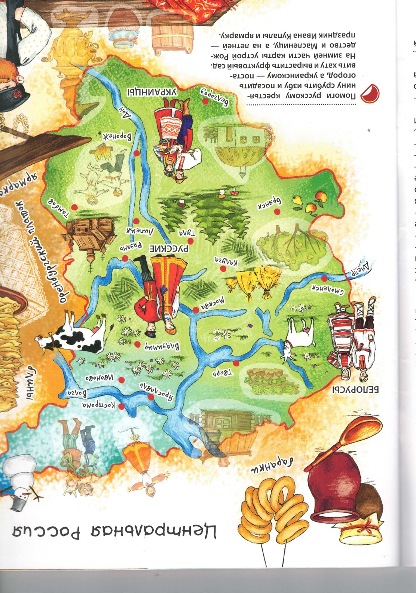  Административный центр и крупнейший город — Москва.  - Белгородская область  - Брянская область  - Владимирская область  - Воронежская область  - Ивановская область  - Калужская область  - Костромская область  - Курская область | - Липецкая область  - Московская область  - Орловская область  - Рязанская область  - Смоленская область  - Тамбовская область  - Тверская область  - Тульская область  - Ярославская область  - Город федерального значения Москва

Особенности промысла и орнамента: Гжель и Хохлома

Гжель
Особенности промысла. Гжель — это традиционный русский народный промысел, связанный с производством керамики и фарфора. Зародился в районе села Гжель (Московская область). История промысла насчитывает несколько столетий: расцвет пришёлся на XVIII–XIX века, когда мастера освоили производство майолики, затем полуфаянса и фарфора.
Изделия гжельских мастеров — это в первую очередь посуда (чайники, чашки, тарелки, кувшины), а также декоративные статуэтки, шкатулки и игрушки. Особенность производства — использование белой глины и роспись кобальтом, который после обжига даёт характерный синий цвет.
Особенности орнамента и мотивов.
- Цветовая гамма. Традиционно — синий рисунок на белом фоне. Кобальтовая краска до обжига выглядит чёрной, а после термической обработки приобретает разные оттенки синего — мастера умеют добиваться до 20 оттенков, варьируя густоту нанесения краски.
- Растительные мотивы. Часто встречаются стилизованные цветы (особенно «агашки» — пышные розы, нарисованные широкими мазками), листья, бутоны, веточки.
- Сюжетные композиции. На изделиях можно увидеть сцены из народной жизни (катание на санях, гуляния, ярмарки), пейзажи (избы, заснеженные улицы, церкви), изображения животных и птиц.
- Геометрические элементы. В качестве обрамления или фона используются сетки, точки, волнистые линии, «усики», завитки.
- Техника исполнения. Роспись выполняется вручную кистью, часто с использованием широких мазков и плавных переходов цвета. Характерны свободные, размашистые движения, создающие ощущение лёгкости и воздушности рисунка.
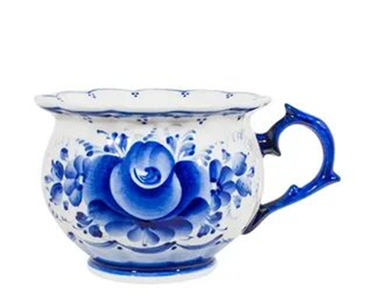 | 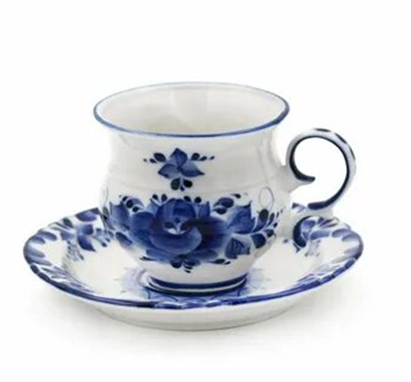
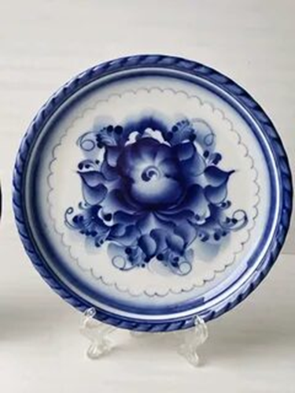 | 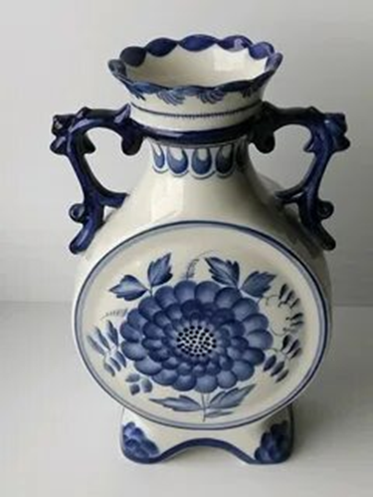

Хохлома
Особенности промысла. Хохлома — это старинный русский народный промысел, зародившийся в XVII веке в окрестностях села Хохлома (Нижегородская область). Это декоративная роспись деревянной посуды и мебели. Главная особенность — эффект «золота» без использования драгоценного металла. Изделия выглядят богато и празднично, что сделало их популярными как в России, так и за рубежом.
Технология изготовления включает несколько этапов: сначала деревянная заготовка («бельё») грунтуется, затем покрывается олифой и порошком олова, после чего наносится роспись. Завершающий этап — покрытие лаком и закалка в печи, при которой лак темнеет, а оловянный слой под ним становится золотистым.
Особенности орнамента и мотивов.
- Цветовая гамма. Основные цвета — красный, чёрный, золотой. Иногда добавляют зелёный и жёлтый для мелких деталей. Чёрный фон создаёт контраст, красный добавляет яркости, а золотой придаёт изделию торжественный вид.
- Растительный орнамент. Основа хохломской росписи — «травка»: изящные изогнутые стебли с листьями и цветами. Часто изображают гроздья рябины, ягоды земляники, стилизованные цветы.
- Симметричные композиции. Узоры располагаются ритмично, часто по кругу или вдоль края изделия.
- Животные и птицы. Встречаются изображения жар-птиц, петухов, коней, рыб. Они стилизованы, органично вписаны в орнамент и не нарушают его плавности.
- Элементы «кудрины». Это особый вид орнамента, напоминающий завитки или кудрявые облака. Он придаёт рисунку декоративность и динамику.
- Техника исполнения. Используются свободные мазки, тонкие линии для прорисовки деталей («приписки»). Роспись наносится кистью без предварительного рисунка, что требует от мастера большого опыта и точности.
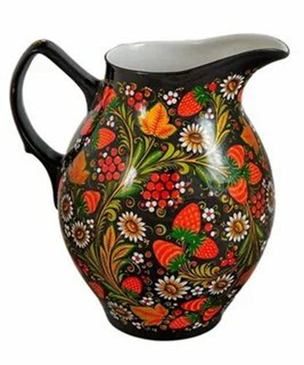 | 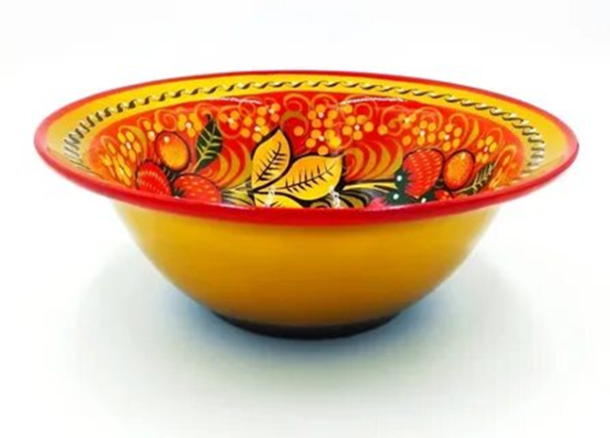
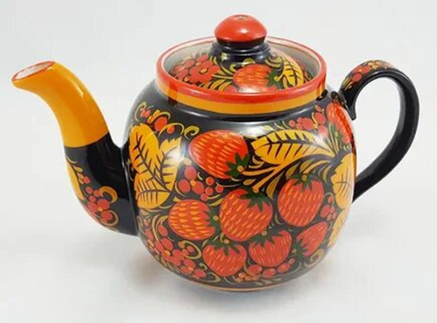 | 